Dzień V. Segregujemy śmieci.

Słońce świeci, pada deszcz - zabawa poranna. Na hasło słońce świeci dziecko chodzi po pokoju, hasło: pada deszcz, podnosi książkę, kartkę papieru lub gazetę i trzyma ją nad głową, jak parasol.
Segregujemy śmieci- zajęcia dydaktyczne - rozmowa rodzica z dzieckiem na podstawie wasnych obserwacji, zapoznanie z kolorami pojemników na odpady i pojęciem: segregacja, kształtowanie nawyku segregowania śmieci, zachęcanie dzieci do dbałości o czystość naszego otoczenia.

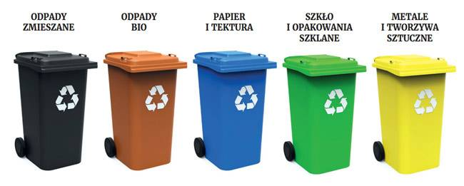

Praca własna dzieci- karta pracy ze str. 12, „ Zabawy z porami roku, część 3”.

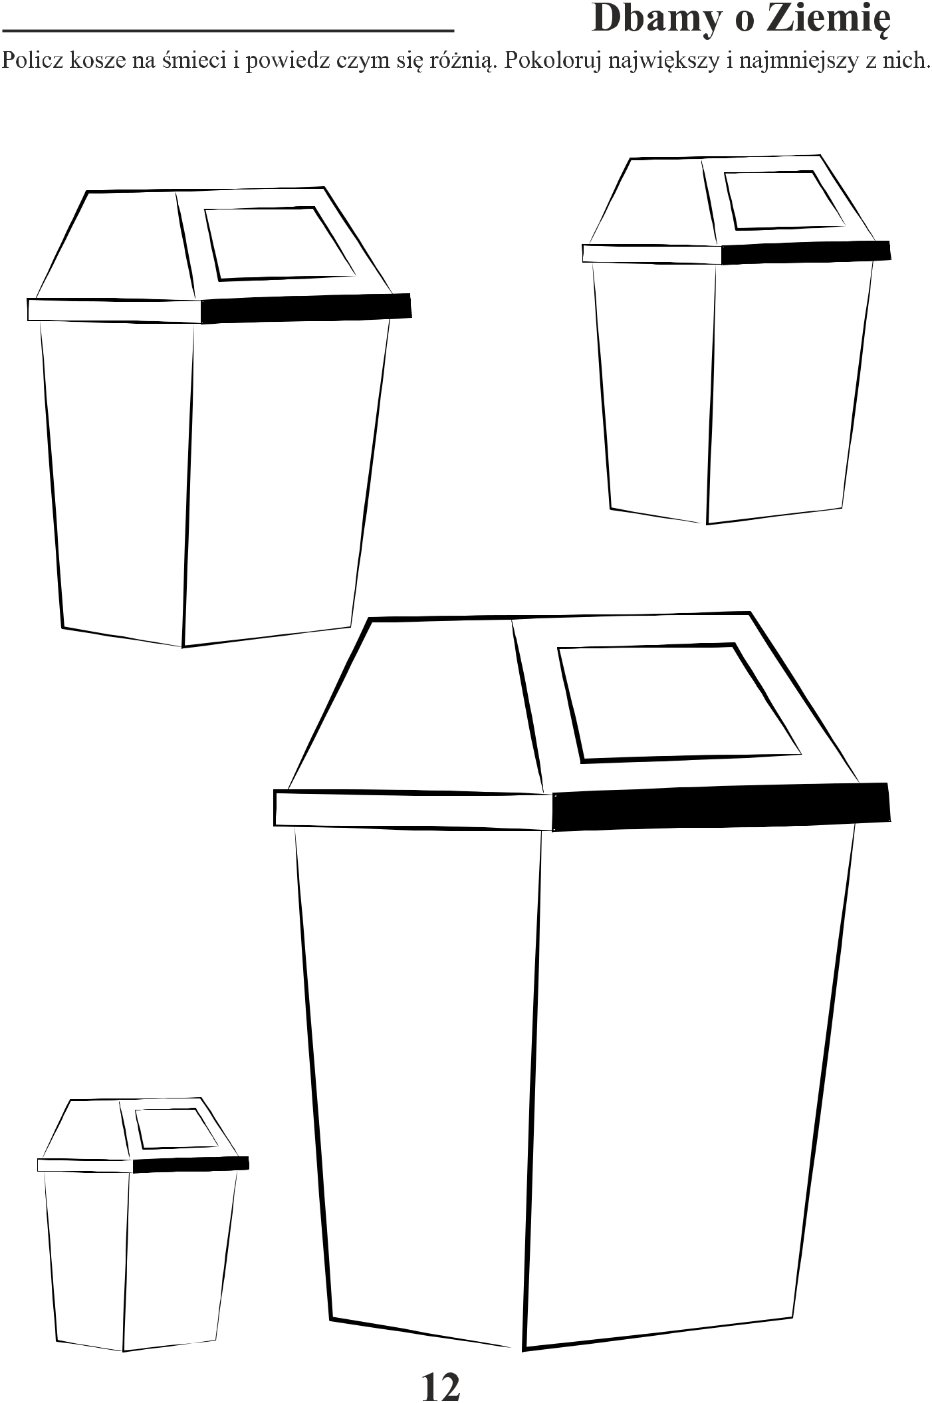

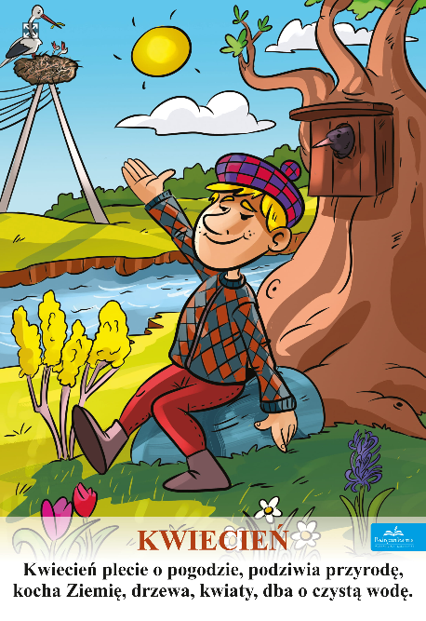
Wichura- zabawa ruchowo – naśladowcza. Dziecko porusza się po pokoju, na sygnał: mały/ duży wiatr zatrzymuje się, podnosi ręce do góry i naśladuje w odpowiedni sposób szumiący wiatr.

